就业协议网上申请操作指南
- 网上申请就业协议书
- 下载打印就业协议书（一式三份）
- 与用人单位签约并盖章
- 申请人社部门就业接收函（可选择项）
- 将协议书和接收函交至学院
- 用人单位一份，自己留存一份，学校留存一份
△和往年不同的是，纸质协议书网上申请的过程中，校院审核通过后，在院校就业管理部门栏会自动加上“学校审核通过”字眼，学院和院校无需盖章

就业协议书网上申请
- 登入系统
打开“浙江省大学生网上就业市场”（http://www.ejobmart.cn/）首页，点击右上角“登录”选项。选择“（学生）网签平台入口”，使用学号登录，初始密码为身份证号码后八位
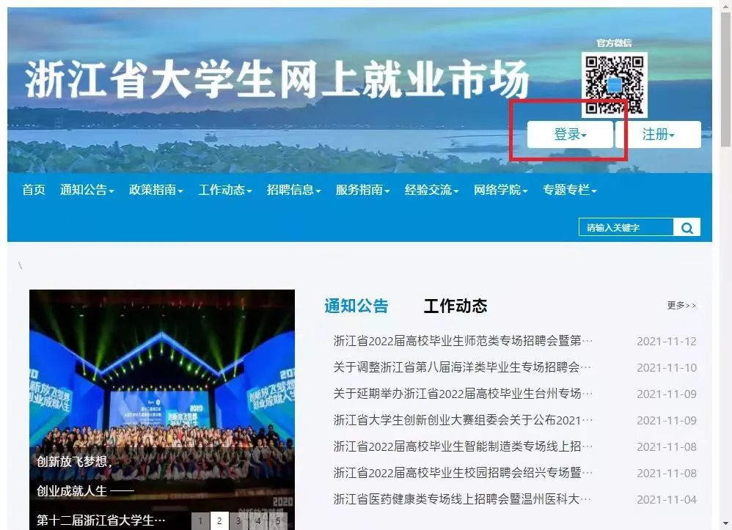
- 确认生源信息
进入系统后，必须首先进行生源信息确认。点击屏幕左侧的“生源自审”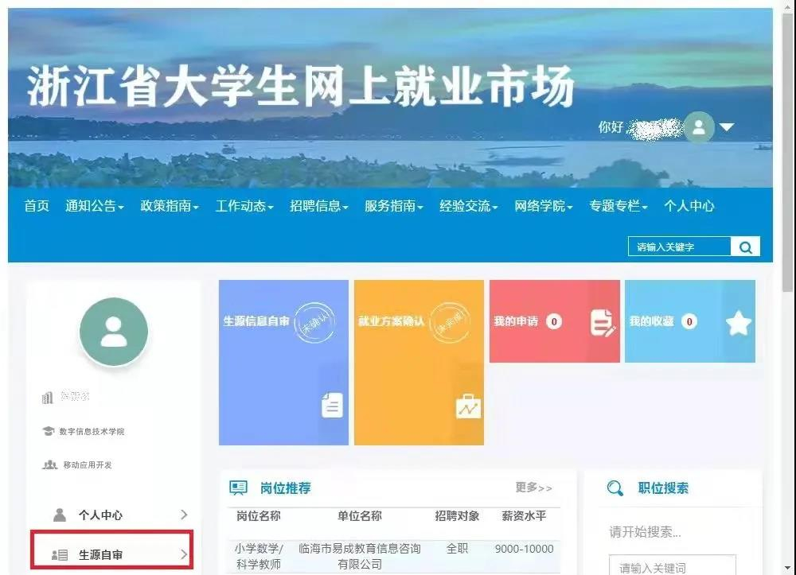
认真校对个人信息，如有错误可点击右下角的“申请修改”。如果错误的信息显示无法进行修改，请及时联系学院的就业辅导员。
信息自审无误后，点击右下角“确认”键。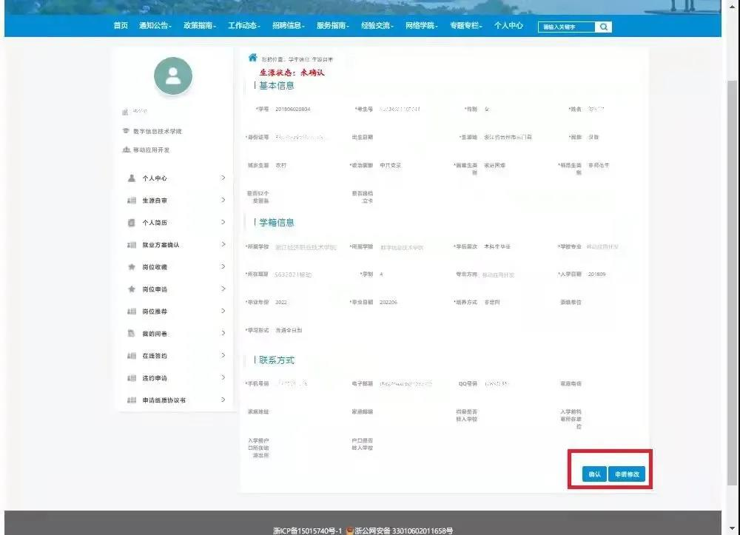
- 申请就业协议书
在系统左侧功能栏中，选择最后一栏“申请纸质协议书”，在“拟签约单位”一栏中输入用人单位全称，“申请理由”可以写：已获得该单位offer，拟签约。
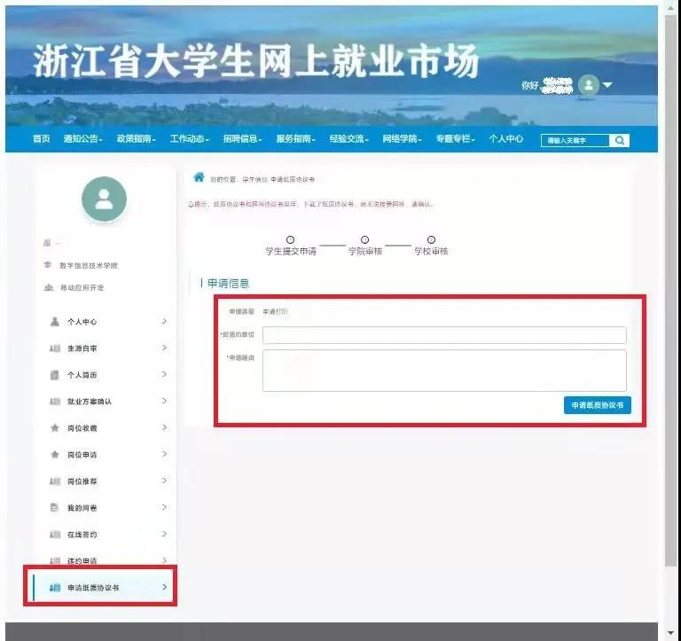
- 下载就业协议书
个人提交申请后，学院、学校会进行审核。
审核通过后就可以在申请页面选择“下载直至协议书”，保存到本地并打印。
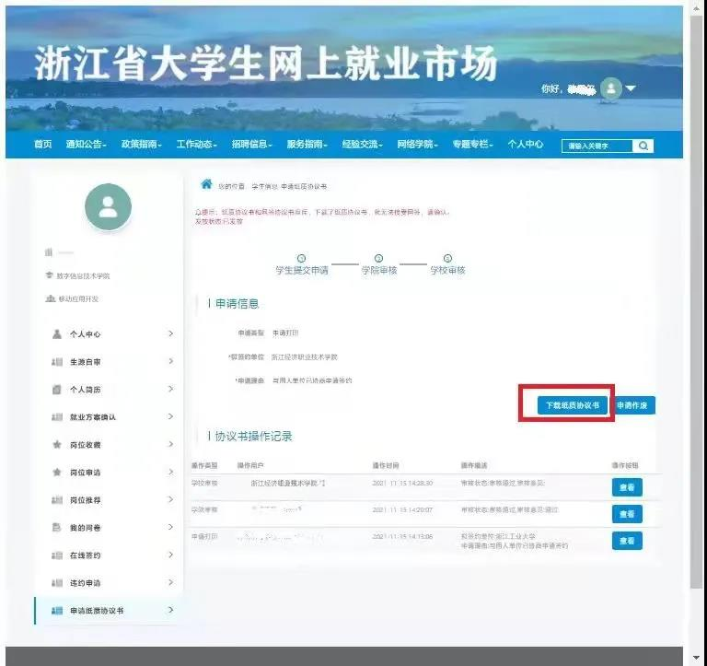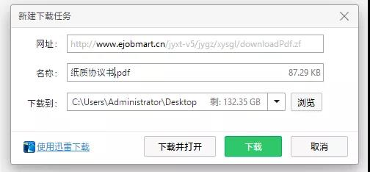
协议书模板
下载的协议书有2页，建议正反面打印（一式三份）。打印后可完成剩下的就业手续办理。
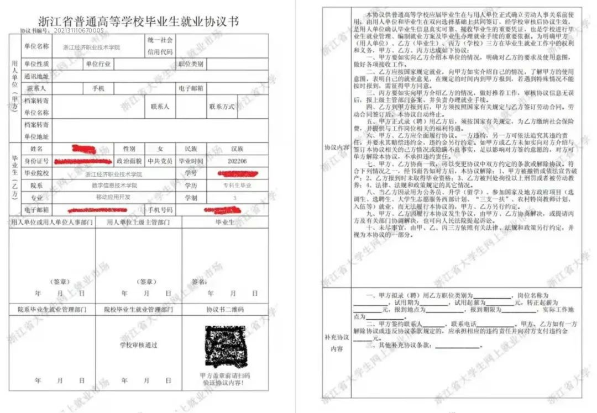

解约手续办理
部分已经签约的同学如果有了更加心仪的单位，还会涉及与原单位的违约流程。注意，只有与原单位违约流程审核完成后，才能申请到新的三方哦！具体流程如下：

1.登录“浙江省大学生网上就业市场”
2.申请原纸质协议书“作废”
3.提交证明材料
4.审核通过后可重新申请新的协议书

1.提交解约申请
进入系统后，在“申请纸质协议书”功能栏下，选择“申请作废”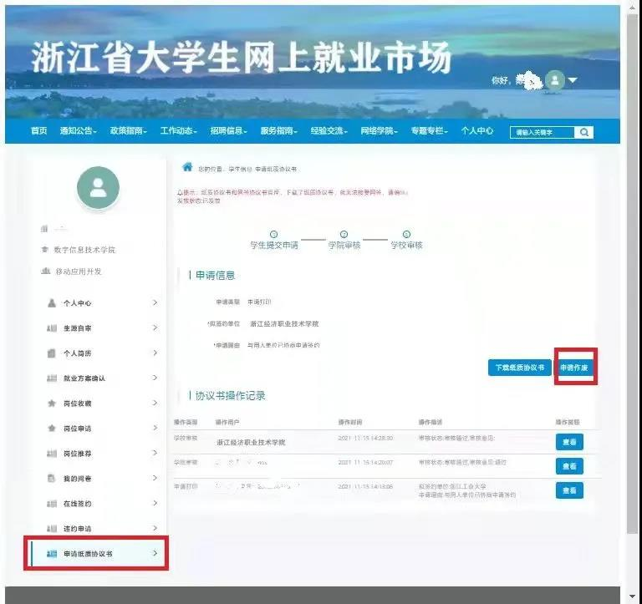
填写申请理由，并上传证明材料。

请注意：
- 上传的证明材料要求大小500k以下的JPG图片；
- 上传的材料包括
①原单位同意解除协议的证明材料（加盖原单位公章）
②新单位录用证明材料
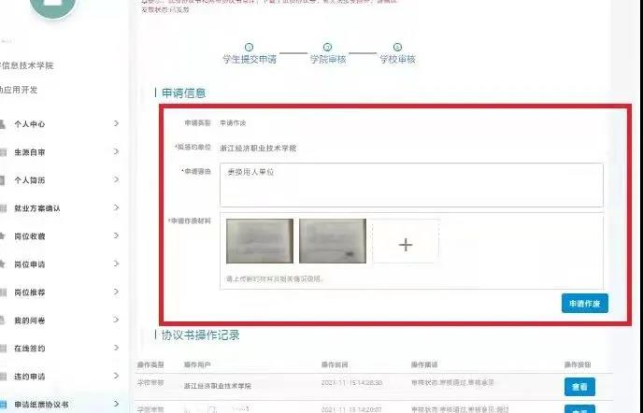
2.审核通过可重新申请新协议
个人解约申请提交后，学院、学校审批通过，可申请新的协议书。
注意：每一位同学仅能办理一次作废手续，所以在签约过程中请三思而后行，诚信签约。
